Технически Университет Варна
СКЛАД С НАЛИЧНОСТИ

ООП проект приготвен от
Теодор Ангелов ф.н. 23621687
и
Йово Неделчев ф.н. 23621691
от факултет ФИТА, катедра СИТ

Задание: Склад с наличности
Да се разработи информационна система, предоставяща услуга склад. Програмата съхранява и обработва данни за складови помещения. Системата позволява множествен достъп.

Системата поддържа два вида потребители администратор и оператори (складов агент) с различни роли за достъп до функционалностите в системата.
Операции за работа с потребители:
- Създаване на складови оператори от администратор;
- Създаване на доставчици;
- Създаване на клиенти;
- Създаване на каса (Парична наличност).
Системата поддържа операции за работа със събития:
- Създаване на номенклатури;
- Работа с фактури
  - Приемане на стока от доставчик на доставна цена;
  - Изписване на стока на продажна цена;
- Наблюдение за наличност на стоки в склада;
- Наблюдение за наличност на пари в касата;
Системата поддържа справки по произволен период за:
- Доставки и доставчици;
- Изписване и клиенти;
- Дейност на складовите оператори;
- За наличности в склада;
- Разходи,приходи,печалба.
- Движение на наличността в касата.
Системата поддържа Известия за събития:
- Критичен минимум и липса на стока;
- Критичен минимум и липса на парична наличност;
Анализ на проблема
- Използвани технологии
Back-end език: Java
Front-end език: JavaFX
Среда за програмиране на back-end и front-end: IntelliJ
База данни: Oracle Database Express 21c
Моделиране на база данни: Oracle Data Modeler
Среда за програмиране на база данни: Oracle SQL Developer
Чертане на диаграми: draw.io
Хранилище на проекта: GitHub

- Архитектурен модел
Model-View-Controller
Частите на програмата са разделени на прости Java класове за данни (model), FXML файлове със описание на GUI обекти за взаимодействие между програмата и потребителя (view) и логика, позволяваща на програмата да реагира подобаващо според действията на потребителя (controller).

- Дефиниция на модулите на системата
Контролери: Придават логика на програмата, позволявайки полетата да реагират на потребителя и да изпълняват действия.
Модели: Класове, предназначени за Java репрезентация на данни. Чрез тези класове, програмата има обекти върху които да работи.
Репозиторита: Контролерите ги извикват, когато има нужда от достъп към базата данни.
Тестове: Проби за правилно работене на програмата.
Страници: Графично изобразяване на възможностите, предоставени от програмата за полза на потребителя.
База данни: Хранилище за различните данни, с които програмата работи.
Проектиране на системата
Обобщено взаимоотношение между различните части на програмата
Фиг. 1

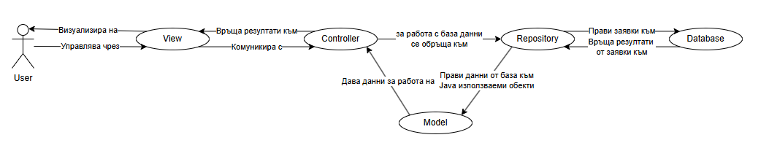
Use Case диаграма
Фиг. 2
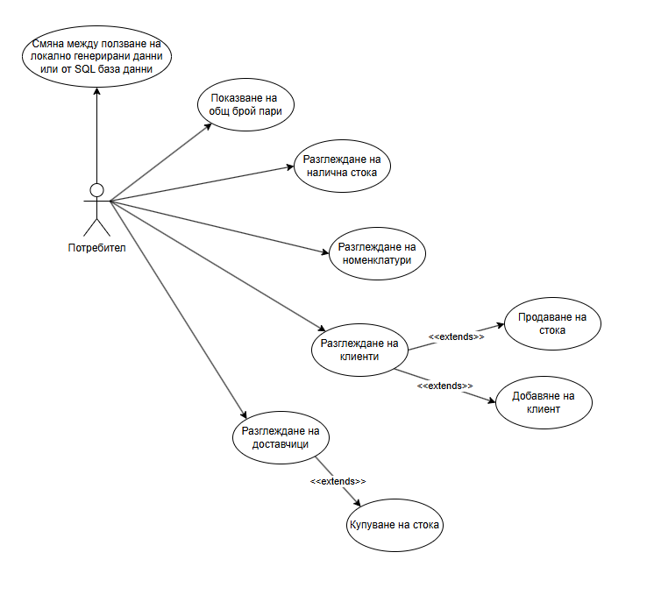
База данни концептуален модел
Фиг. 3
